实现内容：
通过远程控制相邻3间屋子内数十块液晶屏显示相同设定内容。这里数据传输只考虑无线，功耗不用考虑，市电供电。
总体要求：
- 驱动多块同型号液晶屏显示相同内容；
- 显示内容主要是图片视频和文字，需要集成无线模块来传输显示内容。无线模块可单独购买来插接，或集成到驱动控制板上。
- 液晶屏7X24小时运行，保证稳定性；需要软硬件实现自动故障检测，强制复位。
- 数据传输可靠和安全，对数据传输稳定性没有严苛要求，只要能在30分钟内可靠传输10MB图片数据即可。

方案选择：
- 方案选择优先考虑成本，其次安装施工便利。
- 由于安装空间受限，液晶屏必须是5-8mm厚的薄屏，其他参数尺寸可按实际选择，如屏大小12- 19寸，分辨率1028X800，比例16:9；
- 目前考虑使用笔记本屏幕，如有其他同尺寸薄屏可选，优先选择HDMI接口屏。以下方案考虑LVDS屏线长度不超过1米情况，使用了HDMI分配器。
方案示意：
HDMI转LVDS模块需要定制，此模块安装在屏背部20mm高的空间内；控制无线通信模块需要定制；HDMI分配器考虑购买成品。
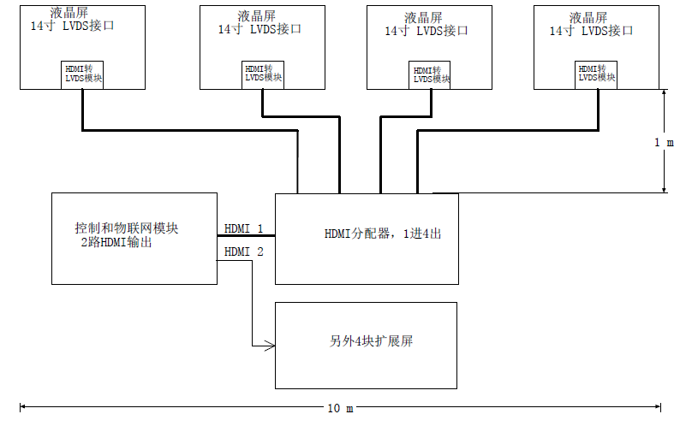

最佳方案：
能找到5-8mm厚液晶屏，HDMI接口；将物联卡，控制系统和8路HDMI多屏驱动集中到一个PCB母板上；用母板四个插接口实现每块子板2屏驱动，最多插接4块子板共驱动八个屏。
具体实现功能：
需要实现的播放功能：能远程设定各图片视频轮流播放时间；分屏功能；开机从掉电前接着轮转；流水文字，可调节流水字幕字体速度和位置（上中下）；支持播放常见各类视频图片格式；默认显示图片和日历；远程删除过期不用的多媒体文件。
其他附加功能：每个屏配红外检测（自动感知人体）和温度检测（监测屏幕环境温度）。

